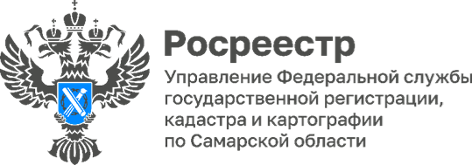
22.12.2023
Самарский Росреестр принял участие в обсуждениях правоприменительной практики
Более 12 000 тысяч заявлений на регистрацию договоров долевого участия в строительстве поступило в самарский Росреестр за 11 месяцев 2023 года. Из них 86,3% представлено застройщиками в электронном виде. Различные электронные сервисы, используемые в учетно-регистрационной сфере, становятся все более популярными среди жителей Самарского региона.
В Министерстве строительства Самарской области состоялось обсуждение правоприменительной практики. Один из вопросов, обсуждаемых на встрече с застройщиками, касался перехода на электронную регистрацию.
Спикером от Управления Росреестра по Самарской области выступила заместитель начальника отдела регистрации долевого участия в строительстве Ольга Цветкова, которая рассказала о росте обращений на регистрацию сделок, предоставляемых посредством электронных сервисов.
На встрече были озвучены предварительные итоги взаимодействия Управления с застройщиками, а также приведена статистика за 2023 год. Так, Самарский регион к 1 декабря 2023 года достиг 86,3% документов от застройщиков, представленных в электронном виде, при общероссийском показателе 84,5%.
Материал подготовлен пресс-службой
Управления Росреестра по Самарской области

